В Москве стартует Всероссийская общеобразовательная акция «Урок безопасности»
Представители Департамента по делам гражданской обороны, чрезвычайных ситуаций и пожарной безопасности города Москвы приняли участие в пресс-конференции в рамках Всероссийской образовательной акции «Урок безопасности», которая прошла в МИЦ «Известия».

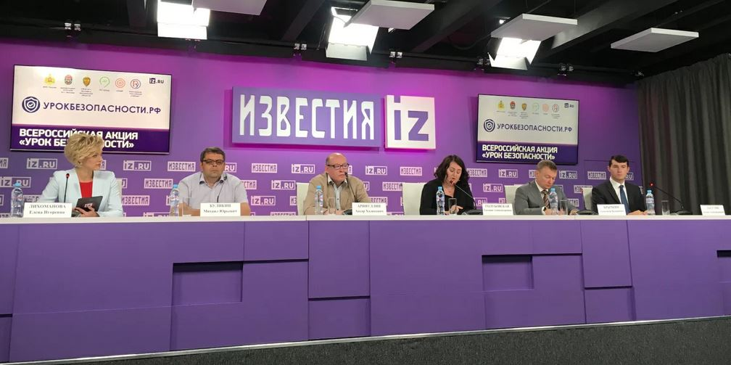

Всероссийская образовательная акция «Урок безопасности» пройдет в школах со 2 по 8 сентября в рамках Недели безопасности в соответствии с календарем образовательных событий, утвержденным Министерством просвещения РФ. На данный момент к Акции присоединились 5000 участников. Активное участие в разработке учебного видеоконтента и тестовых материалов для школьников по безопасности жизнедеятельности приняли эксперты Департамента по делам гражданской обороны чрезвычайным ситуациям и пожарной безопасности (Департамент ГОЧСиПБ) Москвы - пожарные, спасатели, специалисты гражданской обороны, спасения на воде и др.
«В рамках Недели безопасности в школах пройдут открытые уроки, классные часы и другие мероприятия, посвященные пожарной безопасности, противодействию терроризму, кибербезопасности и правилам поведения в условиях чрезвычайных ситуаций и гражданской обороны. Мы понимаем, как важно привить ребятам правила грамотного поведения и подготовили для учителей и воспитателей наглядные учебно-методические материалы в различных форматах. Все ресурсы разработаны при участии экспертов МЧС России, УФСБ по Москве и Московской области, Департамента по делам гражданской обороны, чрезвычайным ситуациям и пожарной безопасности г.Москвы, ГКУ «Центр организации дорожного движения», Региональной общественной организации “Центр интернет-технологий” (РОЦИТ), а также авторов востребованных среди педагогов учебных изданий корпорации. Мы уверены, эти ресурсы станут надежным подспорьем для подготовки к занятиям», – рассказал генеральный директор корпорации «Российский учебник» Александр Брычкин.
«Учебные материалы этого проекта охватывают широкий спектр крайне важных и полезных вопросов о безопасной жизни современного человека. Занятия по этим ресурсам смогут послужить хорошей основой для дальнейшей мотивации школьников по изучению правил безопасного поведения на улице и при возникновении непредвиденных ситуаций. Мы активно реализуем подобные образовательные проекты в столице и поддерживаем развитие тем, которые будут полезны нашим гражданам и позволят обеспечить комфортное и грамотное взаимодействие между участниками образовательного процесса», – рассказал заместитель руководителя Департамент по делам гражданской обороны, чрезвычайным ситуациям и пожарной безопасности г.Москвы Михаил Буликин.
Кроме того, выступил Первый заместитель руководителя по контролю за движением транспорта и оказанием государственных услуг (ГКУ ЦОДД) Ансар Арифуллин, директор по развитию и стратегическим коммуникациям Региональной общественной организации “Центр интернет-технологий” Татьяна Голубовская. Спикер отметила, что в РОЦИТ уже много лет уделяют пристальное внимание кибербезопасности пользователей и делают все возможное, чтобы развивать цифровую грамотность и компетенции.
Участники обсуждения согласились, что Всероссийская общеобразовательная акция «Урок безопасности» позволит провести занятия в любом формате, который учителя смогут легко встроить в образовательный процесс и увлечь учеников с помощью готовых качественных ресурсов.
«Особенно ценно, что Акция полезна не только учителю обществознания, информатики или ОБЖ. Педагог по любому предмету сможет легко использовать ресурсы этого проекта для проведения познавательных уроков в удобной для него форме. Научить ребят справляться с трудностями, которые могут возникнуть в повседневной жизни, – одна из самых главных задач обучения. А самые важные знания – те, которые могут спасти жизнь человеку», – Антон Лагутин, победитель конкурса «Учитель года России» 2016, лауреат премии губернатора Московской области в номинации «Лучший учитель информатики».

